Министерство образования и науки Российской Федерации

Федеральное государственное автономное образовательное учреждение высшего образования

**НАЦИОНАЛЬНЫЙ ИССЛЕДОВАТЕЛЬСКИЙ УНИВЕРСИТЕТ ИТМО**



Факультет Безопасных Информационных Технологий

Управление мобильными устройствами

**Лабораторная работа №3**

**«Формирование отчета на оплату усгул»**

**Выполнил:**

студент группы N3349

Ляховенко Ю.А.

______________

**Проверил:**

Федоров И. Р.

_______________

Санкт-Петербург

2020

**Цель работы**

По полученным результатам тарификации услуг «Телефония» и «Интернет» в

лабораторных работах 1, 2 сформировать счет в формате .pdf.

**Описание выбранного средства реализации и обоснование выбора**

Мною был выбран высокоуровневый язык программирования Python, так как задачи, поставленные в лабораторной работе, легкореализуемы на этом ЯП.

**Вариант №14**

**Исходный код:**

from datetime import datetime  
import csv  
from fpdf import FPDF  
  
PDF_FILE = 'payment.pdf'  
  
def pdf_common_line(pdf, font_size, text):  
 pdf.write(font_size / 2, text)  
 pdf.ln(font_size / 2)  
  
def create_pdf(bank_name, inn, kpp, bik, recipient, account_number1, account_number2, doc_number, date, provider,  
 customer, reason):  
 header = [['Банк получателя: ' + bank_name, 'БИК: ' + bik],  
 ["ИНН: " + inn + " " + "КПП: " + kpp, 'Сч. №' + account_number1],  
 ['Получатель: ' + recipient, 'Сч. №' + account_number2]]  
 pdf = FPDF()  
 pdf.add_page()  
 pdf.add_font('DejaVu', '', 'DejaVuSansCondensed.ttf', uni=True)  
 pdf.add_font('DejaVu', 'B', 'DejaVuSansCondensed-Bold.ttf', uni=True)  
  
 pdf.set_font('DejaVu', '', 12)  
  
 # header  
 col_width = pdf.w / 2.2  
 row_height = pdf.font_size  
 spacing = 2  
 for row in header:  
 for item in row:  
 pdf.cell(col_width, row_height * spacing,  
 txt=item, border=1)  
 pdf.ln(row_height * spacing)  
  
 font_size = 16  
 pdf.set_font('DejaVu', 'B', font_size)  
 pdf.ln(font_size / 2)  
 pdf_common_line(pdf, font_size, "Счёт на оплату №{} от {}г.".format(doc_number, date))  
 pdf_common_line(pdf, font_size, "_" * 74)  
  
 font_size = 12  
 pdf.ln(font_size)  
 pdf.set_font('DejaVu', '', font_size)  
 pdf_common_line(pdf, font_size, "Поставщик")  
 pdf_common_line(pdf, font_size, "(Исполнитель): {}".format(provider))  
 pdf_common_line(pdf, font_size, "")  
 pdf_common_line(pdf, font_size, "Покупатель")  
 pdf_common_line(pdf, font_size, "(Заказчик): {}".format(customer))  
 pdf_common_line(pdf, font_size, "")  
 pdf_common_line(pdf, font_size, "Основание: {}".format(reason))  
 pdf_common_line(pdf, font_size, "")  
  
 # table  
 font_size = 10  
 row_height = pdf.font_size  
 pdf.set_font('DejaVu', '', font_size)  
  
 table = [['№', "Товары (работы, услуги)", "Кол-во", "Ед.", "Сумма"]]  
 counter = 1  
  
 table.append([str(counter), "Звонок {} мин. ".format(number),"{} шт.".format(minut_call), "{} руб.".format(1), "{} руб.".format(minut_call)])  
 counter += 1  
  
 table.append([str(counter), "SMS для {}".format(number), "{} шт.".format(sms), "{} руб.".format(s), "{} руб.".format(coat_sms)])  
 counter += 1  
  
 table.append([str(counter), "Интернет трафик (за МБ)", "{} МБ".format(Q+1000), "{} руб.".format(k2),  
 "{} руб.".format(X)])  
  
 table.append(['', "ВСЕГО", '', '', "{} руб.".format(sum)])  
  
 one_part = pdf.w / 18  
 for row in table:  
 pdf.cell(one_part * 1, row_height * spacing, txt=row[0], border=1) # number  
 pdf.cell(one_part * 8, row_height * spacing, txt=row[1], border=1) # title  
 pdf.cell(one_part * 2, row_height * spacing, txt=row[2], border=1) # count  
 pdf.cell(one_part * 2, row_height * spacing, txt=row[3], border=1) # cost per one  
 pdf.cell(one_part * 3, row_height * spacing, txt=row[4], border=1) # total cost  
 pdf.ln(row_height * spacing)  
  
  
 font_size = 16  
 pdf.set_font('DejaVu', 'B', font_size)  
 pdf_common_line(pdf, font_size, "Всего к оплате: {} руб.".format(sum))  
 pdf_common_line(pdf, font_size, "")  
  
 font_size = 8  
 pdf.set_font('DejaVu', '', font_size)  
 pdf_common_line(pdf, font_size, "HELLO!")  
 pdf_common_line(pdf, font_size,  
 "Оплата данного счёта означает согласие с условиями поставки товара/предоставления услуг.")  
 pdf_common_line(pdf, font_size, "")  
  
 font_size = 16  
 pdf.set_font('DejaVu', 'B', font_size)  
 pdf.ln(font_size / 2)  
 pdf_common_line(pdf, font_size, "_" * 74)  
 font_size = 12  
 pdf.set_font('DejaVu', '', font_size)  
 pdf.ln(font_size / 2)  
 pdf_common_line(pdf, font_size, "Руководитель " + "_" * 20 + " " * 25 + "Бухгалтер " + "_" * 20)  
  
 pdf.output(name=PDF_FILE, dest='F').encode('utf-8')  
  
  
if __name__ == "__main__":  
 print("== Payment document ==")  
  
 list_1 = []  
 with open('data.csv') as data_file:  
 reader = csv.reader(data_file)  
 for a in reader:  
 list_1.append(a)  
  
 number = '915783624'  
 k1 = 1  
 s = 5  
 minut_call = 0.0  
 coat_sms = 0  
  
 for i in range(9):  
 if number in list_1[i][1]:  
 if float(list_1[i][3]) > 10:  
 minut_call += float(list_1[i][3]) - 10.0  
 coat_sms += float(list_1[i][4])  
 else:  
 coat_sms += float(list_1[i][4])  
  
 minut_call = round(minut_call, 2)  
 sms = coat_sms  
 coat_sms = coat_sms * s  
 minut_call = minut_call * k1  
  
 list_2 = []  
 with open('dataset.csv') as data_file:  
 reader = csv.reader(data_file)  
 for a in reader:  
 list_2.append(a)  
  
 k2 = 0.5  
 limit = 1000  
 address = '192.168.250.39'  
 Q = 0.0  
 i = 0  
 for i in range(17449):  
 if address in list_2[i][3]:  
 Q += float(list_2[i][12])  
  
 Q -= 1000  
 X = Q * k2  
 sum = X * 1.2 + minut_call * 1.2 + coat_sms * 1.2  
 nds = sum * 0.2  
  
  
 print("Creating PDF file...")  
 create_pdf(bank_name="JJJ Банк", inn='123456173', kpp='00001238', bik='666666', \  
 recipient="JULILIY", account_number1="1234591", account_number2="1378923", \  
 doc_number="1", date=datetime.now().strftime("%d.%m.%Y"), \  
 provider="ООО СВЯЗЬ", customer="JULILIY ({}, {})".format(address, number), reason="ДОЛГ!")

**Результат работы программы:**

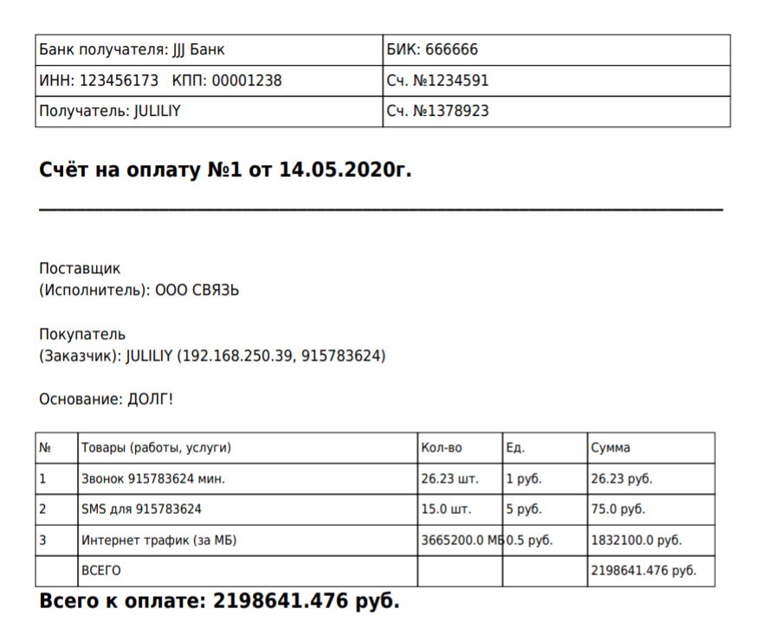

**Вывод**

Выполняя лабораторную работу, я научилась создавать отчеты в формате pdf и по полученным результатам тарификации услуг «Телефония» и «Интернет» в лабораторных работах 1, 2 сформировала счет в формате .pdf.